Заседание рабочей группы по вопросам профилактики ксенофобии и этнополитического экстремизма в молодежной среде
30.03.2023
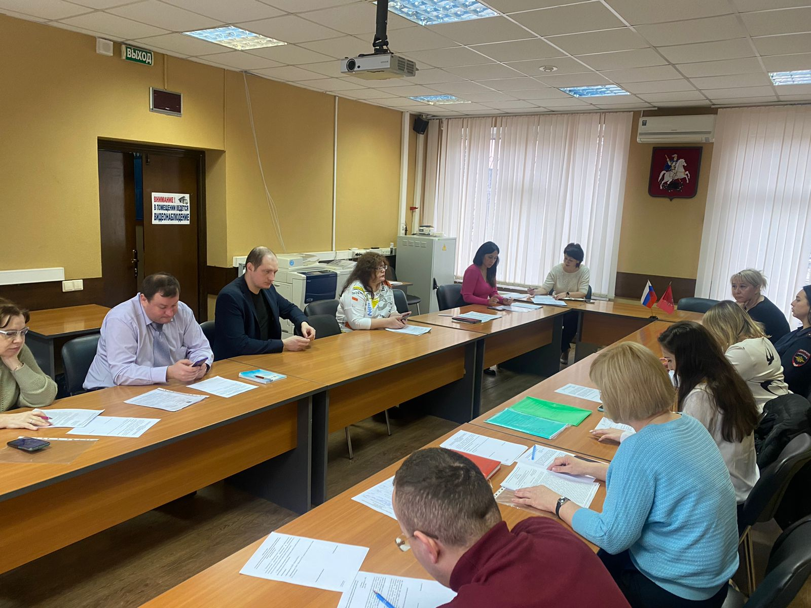
30 марта 2023 года в управе района прошло заседание рабочей группы по вопросам профилактики ксенофобии и этнополитического экстремизма в молодежной среде, на котором рассматривались вопросы согласно утвержденному плану.

В работе комиссии приняли участие представители органов исполнительной власти, сотрудники КДН и ЗП района совместно с инспектором ОДН ОМВД России по району Бирюлево Западное, представители образовательных учреждений района, ГБУ ЦД «Личность», ГБУ «Мой семейный центр «Планета Семьи».
Рассматривались два вопроса:
1. Проведение в образовательных организациях информационно-пропагандистских мероприятий, направленных на профилактику проявлений ксенофобии и экстремизма, гармонизацию межэтнических и межкультурных отношений и укреплению толерантности и обеспечение адаптации
2. Социализация детей из семей мигрантов, включённых в систему образования.
По информации правоохранительных органов на территории района Бирюлево Западное за I квартал 2023 года преступлений экстремистской направленности в районе не зарегистрировано.

Адрес страницы: http://birulevo-zapadnoe.mos.ru/counter-terrorism/anti-terrorist-activities-of-the-western-biryulyovo-district-of-southern-administrative-district-of-/measures-to-combat-extremism-and-terrorism/detail/11499305.html
Управа района Бирюлево Западное города Москвы

